Додаток
до рішення 39 сесії Менської міської ради 8 скликання
25 вересня 2023 року № 589

Графічні матеріали з місцем розташування земельних часток (паїв №718,№727)
за межами с. Киселівка, Менської міської територіальної громади
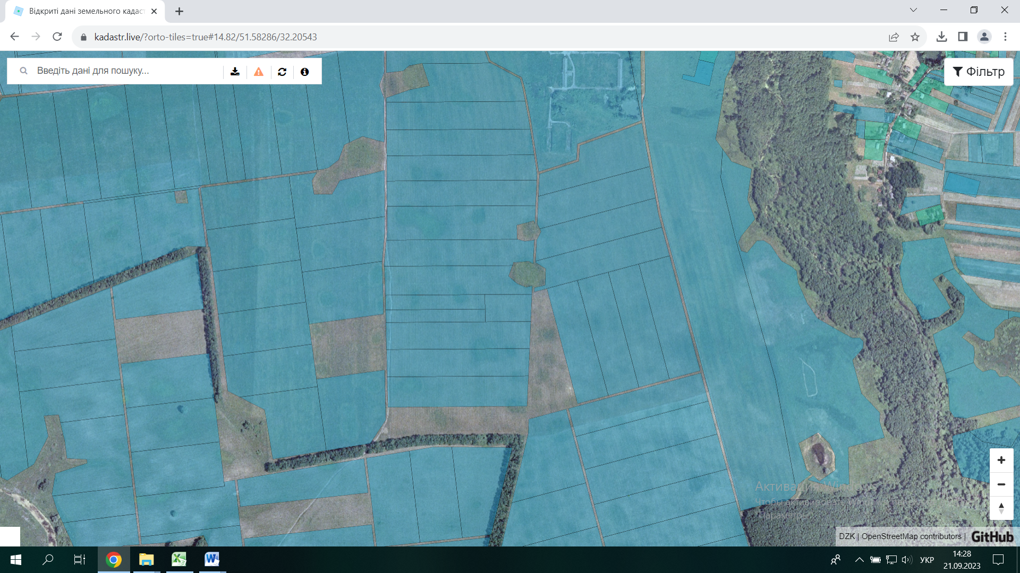

Начальник відділу земельних відносин, агропромислового комплексу та екології Оксана СКИРТА

